新北市立永和國民中學101學年度第一學期第二次段考九年級數學科試題卷
範圍：2－1～2－2 （題目卷的圖形非實際大小，僅供參考）
一、選擇題（每題3分，共75分）※請將答案劃記在電腦卡上
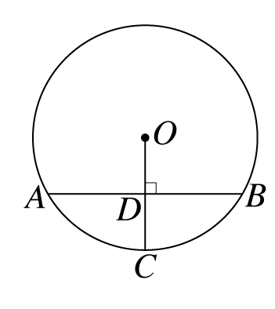
（ ）1、已知圓O的直徑為8cm，直線L與圓O有兩個交點，那麼下列哪一個長度可能是圓心O到直線L的距離？
(A)2cm (B)4cm (C)6cm (D)8cm

（ ）2、如右圖，$\overline{\text{AB}}$為$\overline{\text{OC}}$的中垂線，且$\overline{\text{OC}}$＝4，則$\overline{\text{AB}}$＝？
(A)3$\sqrt{2}$ (B)4$\sqrt{3}$ (C) 3$\sqrt{3}$ (D) 4$\sqrt{2}$
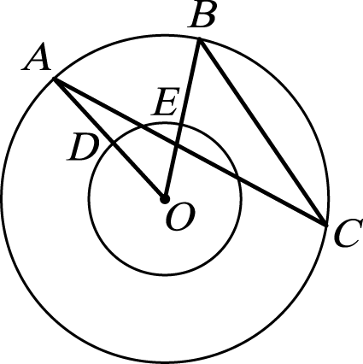

（ ）3、如右圖，有兩個同心圓，A、B、C 在大圓上，$\overline{\text{OA}}$、$\overline{\text{OB}}$ 分別交小圓於 D、E，
若 ＝70°，則∠ACB 的度數為何？
(Ａ) 20° (Ｂ) 25° (Ｃ) 30° (Ｄ) 35°。

（ ）4、設圓內一弦$\overline{\text{AB}}$長 18 公分， 的中點是 C，$\overline{\text{AB}}$的中點是 D，$\overline{\text{CD}}$之長為 3 公分，則圓的半徑為多少公分？(Ａ) 24 (Ｂ) 20 (Ｃ) 15 (Ｄ) 14。

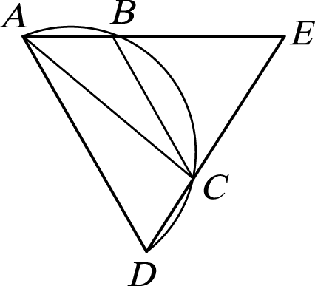

（ ）5、如右圖，A、B、C、D 四點均在一圓弧上，$\overline{\text{BC}}$//$\overline{\text{AD}}$，且直線 AB 與直線 CD 相交於 E 點。若∠BCA＝20°，∠BAC＝50°，則∠BEC＝？
(Ａ) 70° (Ｂ) 60° (Ｃ) 50° (Ｄ) 40°。

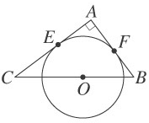
（ ）6、如右圖，△ABC中，∠A＝90°，O點在$\overline{\text{BC}}$上，$\overline{\text{AC}}$、$\overline{\text{AB}}$分別切圓O於 E、F，若$\overline{\text{AB}}$＝6、
$\overline{\text{AC}}$＝8，則圓O面積為多少？(A)$\frac{\text{121}}{\text{49}}$π (B)$\frac{\text{576}}{\text{49}}$π (C)$\frac{\text{169}}{\text{49}}$π (D)$\frac{\text{256}}{\text{49}}$π 平方單位。
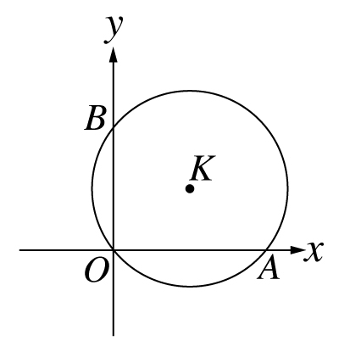

（ ）7、如右圖，在直角坐標平面上，圓K通過原點O、A(10,0)、B(0,8)三點，
則圓心K的坐標為？ (A) (5 , 4) (B) (3 , 4) (C) (4 , 5) (D) (4 , 3)

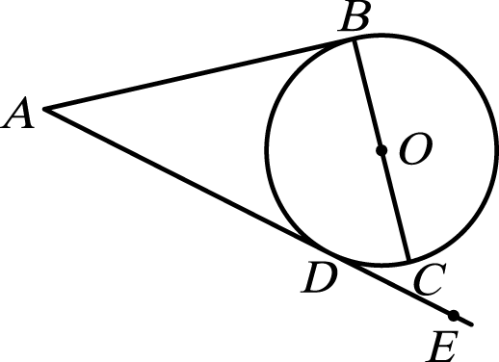
（ ）8、如右圖，$\overline{\text{AB}}$、$\overline{\text{AD}}$ 皆為圓 O 的切線，B、D 為切點，$\overline{\text{BC}}$ 為直徑，若∠A＝40°
，則∠CDE＝？(Ａ) 15° (Ｂ) 20° (Ｃ) 25° (Ｄ) 30°。

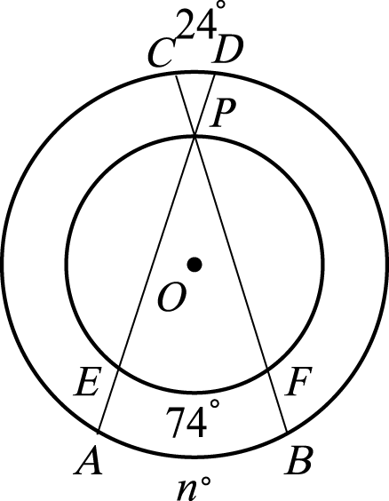
（ ）9、如右圖，有兩個同心圓，兩直線交點落在內圓上，已知 ＝24°，＝74°，
＝n°，則 n＝？(Ａ) 46 (Ｂ) 50 (Ｃ) 54 (Ｄ) 68。

接 背 面
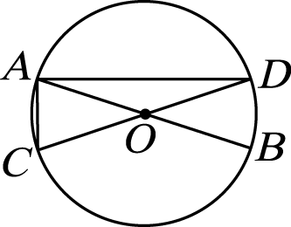
（ ）10、已知 A、B、C、D 四個點按逆時針方向，依序排列在圓 O 上，且 ＝，＝，則下列哪一個選項不一定正確？
(Ａ)連接 A、B、C、D，則四邊形 ABCD 為矩形 (Ｂ) $\overline{\text{AC}}$ 與$\overline{\text{BD}}$ 相交於 O
(Ｃ) $\overline{\text{AB}}$＝$\overline{\text{BC}}$＝$\overline{\text{CD}}$＝$\overline{\text{DA}}$ (Ｄ) $\overline{\text{AB}}$＝$\overline{\text{CD}}$，$\overline{\text{BC}}$＝$\overline{\text{AD}}$。

（ ）11、如右圖，$\overline{\text{AB}}$、$\overline{\text{CD}}$為圓 O 的兩條直徑，若∠ACD＝2∠AOC，且圓 O 的半徑為 20 公分，
則∠BOC 所對的弧長是多少公分？
(Ａ) 16π (Ｂ) 20π (Ｃ) 24π (Ｄ) 32π。

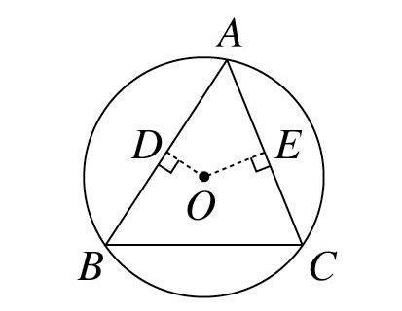
（ ）12、如右圖，A、B、C為圓O上三點，且$\overline{\text{OD}}$⊥$\overline{\text{AB}}$，$\overline{\text{OE}}$⊥$\overline{\text{AC}}$，若∠B＜∠C，
則下列有關$\overline{\text{OD}}$與$\overline{\text{OE}}$的大小比較，何者正確？
(A)$\overline{\text{OD}}$＞$\overline{\text{OE}}$ (B)$\overline{\text{OD}}$＝$\overline{\text{OE}}$ (C)$\overline{\text{OD}}$＜$\overline{\text{OE}}$ (D)無法比較

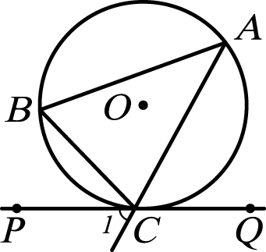
（ ）13、如右圖，$\vec{\text{PQ}}$ 為圓 O 的切線，切點為 C，已知 ＝，且∠1＝60°，
則∠BCP＝？(Ａ) 30° (Ｂ) 40° (Ｃ) 50° (Ｄ) 60°。

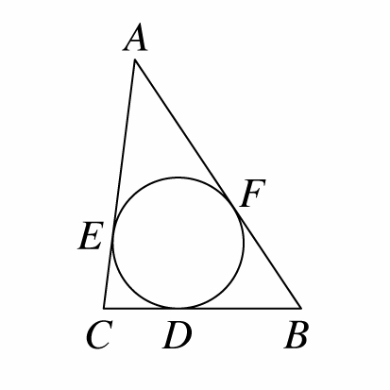

（ ）14、如右圖，已知圓O為△ABC之內切圓，切$\overline{\text{BC}}$、$\overline{\text{CA}}$、$\overline{\text{AB}}$於D、E、F三點，
若$\overline{\text{AB}}$＝4，$\overline{\text{AC}}$＝3，$\overline{\text{BC}}$＝2，則$\overline{\text{AF}}$的長度為多少？ (A)$\frac{7}{2}$ (B)$\frac{5}{2}$ (C)7 (D)5

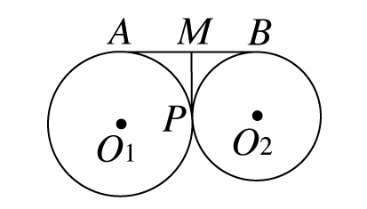
（ ）15、如右圖，圓O₁與圓O₂外切於P，$\overline{\text{AB}}$與$\overline{\text{MP}}$為兩圓之公切線，
且A、B、P為切點，若$\overline{\text{AB}}$＝16，則$\overline{\text{MP}}$＝？
(A)10 (B)9 (C)8 (D)7

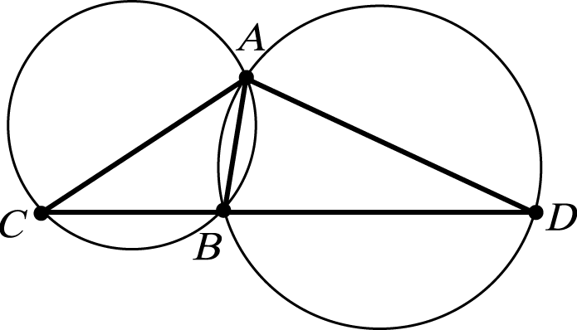

（ ）16、如右圖，兩圓相交於 A、B 兩點。若 C、B、D 三點共線，＝80°，
＝150°，則＝？
(Ａ) 100° (Ｂ) 160° (Ｃ) 200° (Ｄ) 210°。

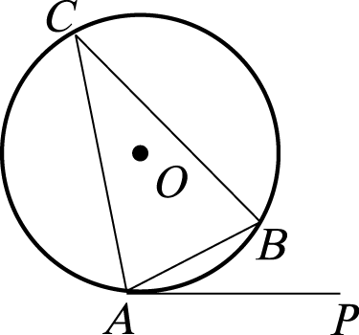
（ ）17、如右圖，直線 AP 切圓 O 於 A，若 ＝130°，則∠OAC＝？
(Ａ) 16° (Ｂ) 20° (Ｃ) 25° (Ｄ) 28°。

（ ）18、圓O₁與圓O₂相交於兩點，已知圓O₁的半徑為7、圓O₂的半徑為5，
則兩圓之連心線$\overline{O1O2}$的長可能是下列何者？ (A)2 (B)8 (C)12 (D)15

接 下 頁
（ ）19、如右圖，圓A、圓B的半徑分別為4、2，且＝14。若作一圓C
使得三圓的圓心在同一直線上，且圓C與圓A外切，圓C與圓B相交於兩點，
則下列何者可能是圓C的半徑長？
(A) 3 (B) 4 (C) 5 (D) 6

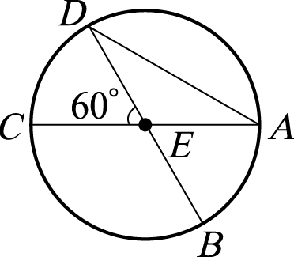

（ ）20、如右圖，∠DEC＝60°，－＝20°，則∠DAC＝？
(Ａ) 35° (Ｂ) 40° (Ｃ) 50° (Ｄ) 70°。

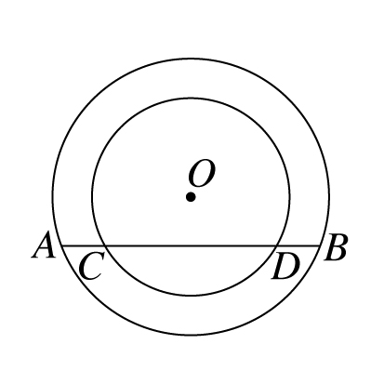

（ ）21、如右圖，兩同心圓，若割線$\overline{\text{AB}}$交小圓於 C、D 兩點，已知$\overline{\text{CD}}$＝10，$\overline{\text{AC}}$＝2，
則大小兩圓所圍區域的面積為多少？ (A)22π (B)20π (C) 24π (D)16π

（ ）22、設圓C的半徑為2$\sqrt{6}$，圓C的坐標為（-3，4），直線L的方程式為y＋0.5＝0，則L與圓C的關係為何？
(A) L是圓C的割線 (B) L與圓C沒有交點 (C) L是圓C的切線 (D) 無法判斷

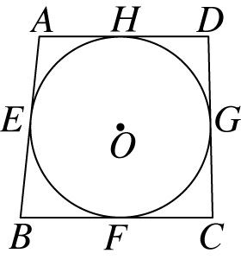
（ ）23、如右圖，四邊形ABCD各邊分別與圓O相切於E、F、G、H四點，若＋＝15公分，
則四邊形ABCD的周長為多少公分？(A) 15 (B) 30 (C) 45 (D) 60

（ ）24、直線L切圓O${}_{{}_{1}}$於A點，切圓O₂於B點。已知圓O₁的半徑為5，圓O₂的半徑為3，$\overline{O1O2}$＝17，求內公切線的長度為何？ (A) 15 (B) 20 (C) 24 (D) 25

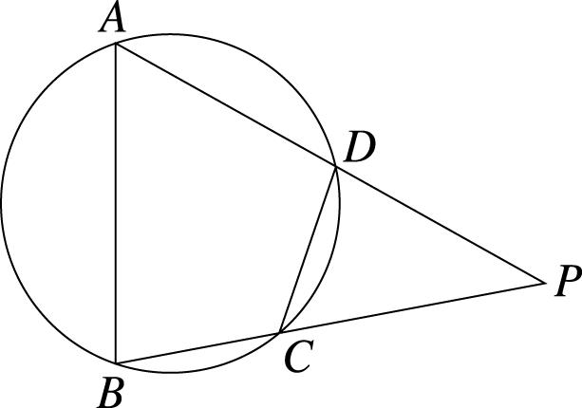

（ ）25、如圖，四邊形 ABCD 為圓內接四邊形，$\vec{\text{AD}}$、$\vec{\text{BC}}$交於 P 點，若∠P＝40°，
∠ADC＝100°，試求∠A＝(Ａ) 45° (Ｂ) 50° (Ｃ) 55° (Ｄ) 60°。

三、非選擇題：（每題5分，共25分） ◎請直接在答案卷上作答◎
※作圖不需寫作法，作圖痕跡須清楚，不必要之痕跡一律扣分，作完圖後須寫出何者即為所求。

【試題結束】

新北市立永和國民中學101學年度第一學期第二次段考九年級數學科答案卷
九年_____班_____號 姓名_______________ 得分：
選擇分數 |  | 總分
非選分數

三、非選擇題：（每題5分，共25分）需有計算過程才給分
※作圖不需寫作法，作圖痕跡須清楚，不必要之痕跡一律扣分，作完圖後須寫出何者即為所求。
1、如圖，圓O交△PQR於A、B、C、D、E、F，若圓O的半徑為10公分，$\overline{\text{PQ}}$＝18公分，$\overline{\text{QR}}$＝16公分，$\overline{\text{PR}}$＝14公分，且$\overline{\text{AB}}$＝$\overline{\text{CD}}$＝$\overline{\text{EF}}$＝12公分，則△PQR面積為多少平方公分？ (5分) | 2、如圖，B、C、D、E、F在圓上，ABC三點共線，ADE三點共線，$\overline{\text{AB}}$＝6，$\overline{\text{AD}}$＝8，$\overline{\text{DE}}$＝4，$\overline{\text{EF}}$平分$\overline{\text{BC}}$，  $\overline{\text{GF}}$＝2，求$\overline{\text{GE}}$ (5分)
3、四邊形ABCD中，$\overline{\text{AB}}$∥$\overline{\text{CD}}$，$\overline{\text{DB}}$＝$\overline{\text{DC}}$＝$\overline{\text{DA}}$  又$\overline{\text{BC}}$＝3，$\overline{\text{AD}}$＝5，求$\overline{\text{AC}}$長度？ (5分) | 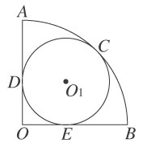  4、如圖，扇形AOB中，∠AOB＝90°，圓O₁與$\overset{︵}{\text{AB}}$、$\overline{\text{AO}}$、$\overline{\text{BO}}$均相切，若$\overline{\text{AO}}$＝3公分，則圓O₁的半徑為多少公分？ (5分)
5(1)已知圓上一點P，利用尺規作圖過P點作圓O的切線  (2分) | 5(2)已知圓外一點P，利用尺規作圖過P點作圓O的切線  (3分)

新北市立永和國民中學101學年度第一學期第二次段考九年級數學科解答卷
九年_____班_____號 姓名_______________ 得分：
選擇分數 |  | 總分
非選分數

一、選擇題：（每題3分，共75分）

1 | 2 | 3 | 4 | 5 | 6 | 7 | 8 | 9 | 10 | 11 | 12 | 13
A | B | D | C | D | B | A | B | B | C | A | C | D
14 | 15 | 16 | 17 | 18 | 19 | 20 | 21 | 22 | 23 | 24 | 25
B | C | D | C | B | C | A | C | A | B | A | D
三、非選擇題：（每題5分，共25分）需有計算過程才給分
※作圖不需寫作法，作圖痕跡須清楚，不必要之痕跡一律扣分，作完圖後須寫出何者即為所求。
1、如圖，圓O交△PQR於A、B、C、D、E、F，若圓O的半徑為10公分，$\overline{\text{PQ}}$＝18公分，$\overline{\text{QR}}$＝16公分，$\overline{\text{PR}}$＝14公分，且$\overline{\text{AB}}$＝$\overline{\text{CD}}$＝$\overline{\text{EF}}$＝12公分，則△PQR面積為多少平方公分？ (5分)  A：192 | 2、如圖，B、C、D、E、F在圓上，ABC三點共線，ADE三點共線，$\overline{\text{AB}}$＝6，$\overline{\text{AD}}$＝8，$\overline{\text{DE}}$＝4，$\overline{\text{EF}}$平分$\overline{\text{BC}}$，  $\overline{\text{GF}}$＝2，求$\overline{\text{GE}}$ (5分)  A：12.5
3、四邊形ABCD中，$\overline{\text{AB}}$∥$\overline{\text{CD}}$，$\overline{\text{DB}}$＝$\overline{\text{DC}}$＝$\overline{\text{DA}}$  又$\overline{\text{BC}}$＝3，$\overline{\text{AD}}$＝5，求$\overline{\text{AC}}$長度？ (5分)  A：$\sqrt{\text{91}}$ | 4、如圖，扇形AOB中，∠AOB＝90°，圓O₁與$\overset{︵}{\text{AB}}$、$\overline{\text{AO}}$、$\overline{\text{BO}}$均相切，若$\overline{\text{AO}}$＝3公分，則圓O₁的半徑為多少公分？ (5分)  A：3($\sqrt{2}$－1)
5(1)已知圓上一點P，利用尺規作圖過P點作圓O的切線  (2分) | 5(2)已知圓外一點P，利用尺規作圖過P點作圓O的切線  (3分)

